PROCEDIMIENTO ESPECIAL SANCIONADOR.

EXPEDIENTE: TEEA-PES-041/2021.

DENUNCIANTE: C. Siegfried Aarón González Castro.

DENUNCIADO: C. Francisco Javier Rivera Luevano.

MAGISTRADO PONENTE: Héctor Salvador Hernández Gallegos.

SECRETARIO DE ESTUDIO: Daniel Omar Gutiérrez Ruvalcaba.

SECRETARIO JURÍDICO: David Antonio Chávez Rosales y Tomas Huizar Jiménez.

Aguascalientes, Aguascalientes, a veintiséis de mayo de dos mil veintiuno.

Sentencia mediante la que se determina: a) la inexistencia de la infracción denunciada, consistente en el uso de símbolos religiosos en la propaganda electoral, y; b) la escisión de la porción relativa a la vulneración de los Derechos de Niñas, Niños y Adolescentes en materia de propaganda y mensajes electorales.

GLOSARIO.

Denunciante: | C. Siegfried Aarón González Castro, en su carácter de representante suplente del Partido Acción Nacional ante el Consejo General del Instituto Estatal Electoral.
Denunciado: | C. Francisco Javier Rivera Luevano, en su carácter de candidato a la presidencia municipal de Rincón de Romos, Aguascalientes postulado por la Coalición Juntos Haremos Historia en Aguascalientes.
Coalición:  IEE:  Secretario Ejecutivo:  Tribunal Electoral: | Coalición Juntos Haremos Historia en Aguascalientes, integrada por MORENA, Nueva Alianza y Partido del Trabajo.  Instituto Estatal Electoral.  Secretario Ejecutivo del Consejo General del Instituto Estatal Electoral.  Tribunal Electoral del Estado de Aguascalientes.

1. ANTECEDENTES

Los hechos sucedieron en el año dos mil veintiuno, salvo precisión en contrario.

1.1. Proceso Electoral. El tres de noviembre de dos mil veinte, dio inicio el proceso electoral concurrente ordinario 2020-2021 para la renovación de los Ayuntamientos y Diputaciones del Estado de Aguascalientes.

1.2. Oficialía Electoral. El cuatro de mayo, la jefa de departamento de Oficialía Electoral del IEE, levantó el acta de diligencia identificada con la clave IEE/OE/095/2021, en la que certificó la existencia de una publicación en redes sociales.

1.3. Oficialía Electoral. El nueve de mayo, el Secretario Técnico del Consejo Municipal Electoral de Rincón de Romos, levantó el acta de diligencia identificada con la clave IEE/OE/119/2021, en la que certificó el contenido de diversa documentación.

1.4. Oficialía Electoral. El trece de mayo, la Encargada de Despacho del Área Técnica de lo Contencioso Electoral, levantó el acta de diligencia identificada con la clave IEE/OE/127/2021, en la que certificó el contenido de diversas publicaciones alojadas en redes sociales.

1.5 Presentación de la denuncia. El trece de mayo, el denunciante, presentó un escrito de queja en contra del denunciado, por la presunta comisión de conductas que se prohíben por la legislación electoral.

1.6. Radicación y diligencias. El catorce de mayo de abril el Secretario Ejecutivo, radicó la denuncia de mérito bajo la vía del procedimiento especial sancionador y asignó el número de expediente IEE/PES/043/2021; del mimo modo, ordenó certificar la existencia y contenido de publicaciones en redes sociales.

1.7. Admisión y emplazamiento. El dieciocho de mayo, el Secretario Ejecutivo procedió a determinar la admisión de la denuncia por la presunta comisión de “proselitismo al usar símbolos religiosos”, además se señaló fecha para la celebración de la Audiencia de Pruebas y Alegatos.

1.8. Medidas cautelares. El diecinueve de mayo, el Secretario Ejecutivo procedió a determinar de manera oficiosa la adopción de medidas cautelares por la aparición de menores de edad, y ordenó dar vista a la Comisión de Quejas y Denuncias para el análisis de la propuesta realizada de manera oficiosa.

1.9. Resolución de la Comisión. El veinte de mayo, mediante la resolución CQD-R-12/2021, la Comisión de Quejas y Denuncias del IEE, determinó adoptar la medida cautelar consistente en retirar la publicación, o en su caso difuminar los rostros de menores de edad.

1.10. Audiencia de pruebas y alegatos. El veintiuno de mayo, se celebró la audiencia de pruebas y alegatos a que se refieren los artículos 272 del Código Electoral, así como 101 y 102 del Reglamento de Quejas y Denuncias del IEE. Concluida la audiencia, se ordenó realizar el informe circunstanciado para consignar el expediente al Tribunal Electoral.

1.11. Turno del expediente. El veintitrés de mayo, mediante Acuerdo de Turno de Presidencia, se ordenó el registro del asunto en el Libro de Gobierno de Procedimientos Especiales Sancionadores, al que correspondió el número de expediente TEEA-PES-041/2021 y se turnó a la Ponencia del Magistrado Héctor Salvador Hernández Gallegos.

2. COMPETENCIA.

Este Tribunal Electoral del Estado de Aguascalientes, ejerce jurisdicción y el Pleno tiene competencia para conocer y resolver el presente procedimiento especial sancionador, de conformidad con lo dispuesto en los artículos 252, fracción II, 268, 274 y 275 del Código Electoral del Estado.

Lo anterior, en virtud de que la denuncia bajo estudio tiene relación con la supuesta comisión de proselitismo al usar símbolos religiosos y -de manera oficiosa- la difusión de propaganda política utilizando imágenes de menores de edad.

Lo anterior, además encuentra sustento en la Jurisprudencia 25/2015, de rubro: COMPETENCIA. SISTEMA DE DISTRIBUCIÓN PARA CONOCER, SUSTANCIAR Y RESOLVER PROCEDIMIENTOS SANCIONADORES.

En ese sentido, el Tribunal Electoral del Poder Judicial de la Federación, ha sostenido que es válido concluir que la vía del procedimiento especial sancionador se instauró para dar curso a los procedimientos sancionadores interpuestos durante el curso de un proceso electoral, en la cual se ponga en conocimiento de la autoridad conductas que el legislador ha establecido expresamente pero también cuando de alguna manera, se identifique que la conducta denunciada puede incidir, directa o indirectamente, en los comicios en curso dado su carácter coercitivo, preventivo y sumario, lo que posibilita restablecer rápidamente el orden jurídico trastocado.

De ahí que, este Tribunal es competente para resolver el presente asunto.

3. OPORTUNIDAD.

Se cumple con tal requisito, toda vez que el hecho denunciado produce consecuencias en tanto sus efectos no cesen, por lo tanto, ante la subsistencia del hecho controvertido el plazo legal no podría estimarse agotado, en términos de la Jurisprudencia 6/2007, de rubro: PLAZOS LEGALES. CÓMPUTO PARA EL EJERCICIO DE UN DERECHO O LA LIBERACIÓN DE UNA OBLIGACIÓN, CUANDO SE TRATA DE ACTOS DE TRACTO SUCESIVO. Por lo tanto, es oportuna la presentación de la denuncia.

4. PERSONERÍA.

La autoridad instructora tuvo por acreditada la personería del denunciante y denunciados.

5. HECHOS DENUNCIADOS Y DEFENSAS.

Para efectos prácticos, esta autoridad jurisdiccional considera oportuno sintetizar los argumentos expuestos en sus escritos de queja, por parte del denunciante y del denunciado. Esto, para seguir con la fijación de los puntos materia del procedimiento a dirimir en la presente sentencia.

5.1. Hechos denunciados.

Atendiendo a lo razonado anteriormente, los hechos denunciados en el presente asunto que se desprenden del escrito de queja, se hacen consistir sustancialmente en la supuesta comisión de proselitismo al usar símbolos religiosos; además la autoridad instructora advirtió oficiosamente la difusión de propaganda política utilizando imágenes de menores de edad.

En tal consideración, se acusa que el veinticinco de abril, el denunciado subió en su cuenta de Facebook una publicación en la que se utilizan símbolos religiosos y se hace promoción personalizada.

DATOS | CONTENIDO
Consultable:
https://www.facebook.com/JavierRiveraLuevano/photos/a.4460459150823560/1511202192415912/

En tales consideraciones, el denunciante apunta que en el contenido de la publicación se realiza proselitismo al usar símbolos religiosos con la imagen del santuario de la parroquia del Señor de las Angustias, violentando el principio de laicidad.

5.2. Defensa de los denunciados.

COMPARECE: | MANIFESTACIONES.
- C. Francisco Javier Rivera Luevano, en su calidad de candidato a la presidencia municipal de Rincón de Romos, Aguascalientes, postulado por la Coalición.  - C. Aurora Vanegas Martínez, en su calidad de representante de la Coalición y de MORENA. | Sugieren que, del análisis de la publicación de Facebook denunciada, el mensaje acusado carece de las características necesarias para poder ser considerado propaganda personalizada con el uso de símbolos religiosos, en razón de que el contenido del mensaje carece de finalidades político-electorales que impliquen el llamamiento al voto.  Luego, invocan el sentido de las sentencias recaídas en los expedientes TEEA-PES-024/2021, SUP-REC-319/2020 Y SER-PSC-037/2019, en los que esencialmente se estableció que el solo hecho de mostrar tomas panorámicas y/o en segundo plano de catedrales y/o iglesias, no configura un beneficio, pues no se indica alguna identificación religiosa ya que que las imágenes atienden a un contexto diverso al de tratar de difundir una religión en específico.  Robustecen precisando que, no se utilizó en su propaganda electoral, imágenes o signos religiosos con la intención de influir en la voluntad de los ciudadanos.  Concluyen indicando que, al no acreditarse un uso evidente, deliberado y directo de la imagen cuestionada, no es factible advertir que con ello se haya obtenido una utilidad o provecho, además de que no existe convicción de que se violentó el principio constitucional de iglesia-estado.

6. ALEGATOS.

Tomando en consideración que dentro de las formalidades esenciales del procedimiento se encuentra el derecho de las partes a formular alegatos, debe estimarse que a fin de garantizar el derecho de defensa y atender en su integridad la denuncia planteada, este órgano jurisdiccional debe tomarlos en consideración al resolver el Procedimiento Especial Sancionador que no ocupa; resulta aplicable la jurisprudencia 29/2012 de rubro: “ALEGATOS. LA AUTORIDAD ADMINISTRATIVA ELECTORAL DEBE TOMARLOS EN CONSIDERACIÓN AL RESOLVER EL PROCECIDIMIENTO ESPECIAL SANCIONADOR”.

En la audiencia de pruebas y alegatos, compareció:

- C. Alan David Capetillo Salas, en su calidad de autorizado del denunciado, quien, en vía de alegatos, manifestó que la denuncia fue indebidamente acompañada por un conjunto de documentales públicas que no guardan ninguna relación con los hechos materia de la queja, razón por la cual objetó el ofrecimiento y admisión de referidas probanzas.

Luego, establece que, respecto a las medidas cautelares dictadas por la Comisión de Quejas y Denuncias, puso a disposición los respectivos formatos de autorización de uso de imagen de niñas, niños y adolescentes con los cuales se acredita lo necesario para que la imagen de los menores pudiera ser utilizada en la propaganda difundida y denunciada.

Por último, precisó que la litis configurada dentro de la presente causa, se daba en relación a una publicación en Facebook, -siendo este el único hecho que se deriva del escrito de denuncia-, en la que no se contienen los elementos necesarios para actualizar una transgresión del artículo 130 constitucional.

Concluyó manifestando que la autoridad administrativa admitió indebidamente en el sumario de la causa diversas documentales públicas que ninguna relación lógica guardan con lo denunciado, por lo que solicitó a esta autoridad jurisdiccional apegarse al estudio de la litis efectivamente planteada en relación a los hechos y las pruebas vinculadas con lo consignado en el escrito inicial de denuncia.

7. VALORACIÓN DE PRUEBAS.

De las pruebas aportadas por las partes, y admitidas por la autoridad instructora, se advierten las siguientes:

OFERENTE. | PRUEBA. | CONSISTENTE EN: | VALORACIÓN.
Denunciante: Partido Acción Nacional. | Documental Pública. | “…copia certificada de mi nombramiento como Representante Suplente del Partido Acción Nacional ante el Consejo General del Instituto Estatal Electoral…” | En relación con el artículo 256, segundo párrafo del Código Electoral; Las documentales públicas tendrán valor probatorio pleno, salvo prueba en contrario respecto de su autenticidad o de la veracidad de los hechos a que se refieran.
Denunciante: Partido Acción Nacional. | Documental Pública. | “…la copia de la diligencia del acta circunstanciada expedida por el Secretario Ejecutivo de este Instituto en fecha de cuatro de mayo del año dos mil veintiuno, con número de expediente IEE/OE/095/2021…” | En relación con el artículo 256, segundo párrafo del Código Electoral; Las documentales públicas tendrán valor probatorio pleno, salvo prueba en contrario respecto de su autenticidad o de la veracidad de los hechos a que se refieran.
Denunciante: Partido Acción Nacional. | Documental Pública. | “…la copia de la diligencia del acta circunstanciada expedida por el Secretario Técnico del Consejo Municipal de Rincón de Romos, adscrito a este instituto en fecha diez de mayo del año dos mil veintiuno, con número de expediente IEE/OE/119/2021…” | En relación con el artículo 256, segundo párrafo del Código Electoral; Las documentales públicas tendrán valor probatorio pleno, salvo prueba en contrario respecto de su autenticidad o de la veracidad de los hechos a que se refieran.
Denunciante: Partido Acción Nacional. | Documental Pública. | “…acuse de recibido de la solicitud de oficialía en fecha 07 de mayo de la presente anualidad, la cual deberá ser expedida por el Secretario Ejecutivo de este Instituto, por lo tanto solicito sea anexada al presente escrito…” Oficialía electoral IEE/OE/127/2021. | En relación con el artículo 256, segundo párrafo del Código Electoral; Las documentales públicas tendrán valor probatorio pleno, salvo prueba en contrario respecto de su autenticidad o de la veracidad de los hechos a que se refieran.
Denunciante: Partido Acción Nacional. | Instrumental de actuaciones. | “…todo lo que beneficie a las pretensiones de mi representado…” | En relación con las pruebas ofrecidas como presuncional e instrumental de actuaciones, vale decir que las que se actualicen pueden ser apreciadas por esta instancia, con independencia de que sean o no ofrecidas por las partes, conforme a lo dispuesto por el artículo 255, fracciones V y VI, del Código Electoral.
Denunciante: Partido Acción Nacional. | Presuncional legal y humana. | “…en su triple aspecto Lógico, Legal y Humano en la medida que beneficien las pretensiones de mi representado…” | En relación con las pruebas ofrecidas como presuncional e instrumental de actuaciones, vale decir que las que se actualicen pueden ser apreciadas por esta instancia, con independencia de que sean o no ofrecidas por las partes, conforme a lo dispuesto por el artículo 255, fracciones V y VI, del Código Electoral.
Denunciado: C. Francisco Javier Rivera Luevano. | Presuncional. | “…en su triple aspecto lógica legal y humana…” | En relación con las pruebas ofrecidas como presuncional e instrumental de actuaciones, vale decir que las que se actualicen pueden ser apreciadas por esta instancia, con independencia de que sean o no ofrecidas por las partes, conforme a lo dispuesto por el artículo 255, fracciones V y VI, del Código Electoral.
Denunciado: C. Francisco Javier Rivera Luevano. | Instrumental de actuaciones. | “…todo lo que me beneficie…” | En relación con las pruebas ofrecidas como presuncional e instrumental de actuaciones, vale decir que las que se actualicen pueden ser apreciadas por esta instancia, con independencia de que sean o no ofrecidas por las partes, conforme a lo dispuesto por el artículo 255, fracciones V y VI, del Código Electoral.
Denunciado: C. Francisco Javier Rivera Luevano. | Documental. | “…los respectivos formatos de autorización de uso de imagen de niñas, niños y adolescentes en materia político electoral, relativos a los menores JUSTIN EDIEL SANTILLAN CASTORENA Y EDWIN URIEL CASTAÑON DELGADILLO, formatos que son firmados por los respectivos padres y tutores de los referidos menores y con los cuales se acredita la autorización necesaria para que la imagen de los menores pudiera ser utilizada en la propaganda que difunda mi representado, en específico en relación con la publicación de fecha veintinueve de abril del presente año que fuera certificada a su vez por la oficialía electoral IEE/OE/127/2021…” | En relación con el artículo 256, tercer párrafo del Código Electoral; Las documentales privadas, técnicas, periciales, e instrumental de actuaciones, así como aquellas en las que un fedatario haga constar las declaraciones de alguna persona debidamente identificada, sólo harán prueba plena cuando a juicio del órgano competente para resolver, generen convicción sobre la veracidad de los hechos alegados, al concatenarse con los demás elementos que obren en el expediente, las afirmaciones de las partes, la verdad conocida y el recto raciocinio de la relación que guardan entre sí.
Denunciada: Coalición “JUNTOS HAREMOS HISTORIA EN AGUASCALIENTES.” | Presuncional. | “…en su triple aspecto lógica legal y humana…” | En relación con las pruebas ofrecidas como presuncional e instrumental de actuaciones, vale decir que las que se actualicen pueden ser apreciadas por esta instancia, con independencia de que sean o no ofrecidas por las partes, conforme a lo dispuesto por el artículo 255, fracciones V y VI, del Código Electoral.
Denunciada: Coalición “JUNTOS HAREMOS HISTORIA EN AGUASCALIENTES.” | Instrumental de actuaciones. | “…todo lo que me beneficie…” | En relación con las pruebas ofrecidas como presuncional e instrumental de actuaciones, vale decir que las que se actualicen pueden ser apreciadas por esta instancia, con independencia de que sean o no ofrecidas por las partes, conforme a lo dispuesto por el artículo 255, fracciones V y VI, del Código Electoral.

8. HECHOS ACREDITADOS

Antes de analizar la legalidad de los hechos denunciados materia del presente asunto, es necesario verificar su existencia y las circunstancias en que se realizaron.

Al describirse el total de las pruebas que obran en el expediente, y al haberse valorado de manera individual y conjunta, de conformidad con lo establecido por el Código Electoral, corresponde identificar los hechos que fueron acreditados.

8.1. Calidad de candidato del denunciado.

Este Tribunal Electoral advierte que el denunciado efectivamente tiene la calidad de candidato propietario a la Presidencia Municipal de Rincón de Romos, postulado por la Coalición.

8.2. Existencia del contenido denunciado.

Como ha sido precisado, el accionante señala la existencia una publicación en redes sociales, en la cual se aprecia imagen fotográfica consistente en propaganda política con el supuesto uso de elementos religiosos.

Además, el denunciante aporta elementos probatorios respecto a la aparición de menores de edad en propaganda electoral, por lo que, la autoridad instructora, determinó la admisión de estos elementos, pese a no tener relación con la litis, puesto que la existencia de la niñez en asuntos políticos, debe vigilarse incluso de oficio por las autoridades electorales.

En ese entendido, se realiza una inspección del contenido certificado en la oficialía electoral, con la finalidad de precisarlo, establecer y analizar de manera integral la publicación denunciada.

OFICIALÍA ELECTORAL IEE/OE/095/2021
Dirección electrónica: https://www.facebook.com  /454630468073095/posts  /1511205059082292/  Perfil: “Javier Rivera” | Una imagen de forma rectangular con fondo en color blanco, azul y morado que contenía, en su parte izquierda (viendo de frente el monitor) la fotografía de una persona aparentemente del género masculino y mayor de edad, quien usaba bigote y vestía camisa color blanco; posteriormente se observaron las leyendas siguientes: “JAVIER”, “RIVERA”, “PRESIDENTE MUNICIPAL”, “RINCÓN DE ROMOS”, “UNIDOS SEGUIMOS TRANSFORMANDO”, seguido de los emblemas de los partidos políticos: Partido del Trabajo y de Nueva Alianza, y entre éstos se encontraban las leyendas “morena” y “La esperanza de México”; así mismo en la parte inferior de la imagen se observó la leyenda “SUPLENTE: HÉCTOR CASTORENA ESPARZA”.  Así mismo, debajo de la imagen antes descritas se observó una fotografía de forma circular de una persona aparentemente del género masculino y mayor de edad, quien usaba bigote y vestía lo que parecía ser una camisa color blanca.  Ahora bien, debajo de la imagen y la fotografía antes descrita se visualizó una publicación de fecha veinticinco de abril de dos mil veintiuno a las trece horas con veintisiete minutos, misma que contenía el texto siguiente:  “¿Están listos para disfrutar de este hermoso día en familia?”  ¡Feliz domingo para todos!  UNIDOS SEGUIMOS TRANSFORMANDO  #RincóndeRomos #UnidosConJavier”  Así mismo, a la publicación en mención fue adjunta una fotografía en la que visualicé lo que parecía ser un inmueble que contaba con tres torres, cada una de ellas con una cruz en su parte superior, En dicha fotografía, en la parte central superior, se observaron las leyendas: “UNIDOS SEGUIMOS TRANSOFRMANDO”, “RINCÓN DE OMOS”; de igual forma en la esquina inferior de la fotografía, dentro de una franja con tonalidades azul y blanca, se observaron las leyendas: “JAVIER”, “RIVERA”, PRESIDENTE MUNICIPAL”, “RINCÓN DE ROMOS” (dentro de un recuadro color morado), “UNIDOS SEGUIMOS” y “TRANSFORMANDO”, además el lado izquierdo de las leyendas antes descritas se visualizaron los emblemas de los partidos políticos Partido del Trabajo y Nueva Alianza, seguido de las leyendas “morena” y “La esperanza de México”.  Finalmente se indica que la publicación en mención contaba con ciento treinta y cinco reacciones y fue nueve veces compartida. Todo lo anterior tal y como puede ser visualizado en el ANEXO ÚNICO de la presente Acta.
Imágenes.
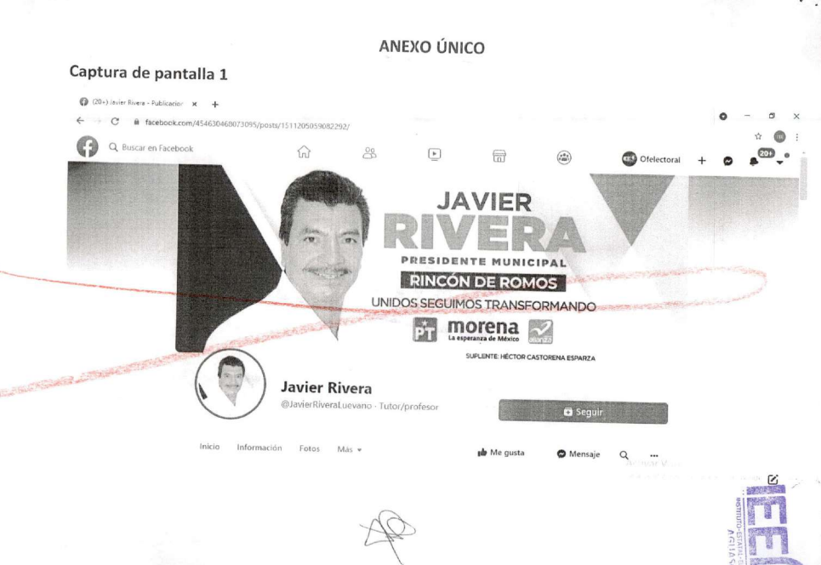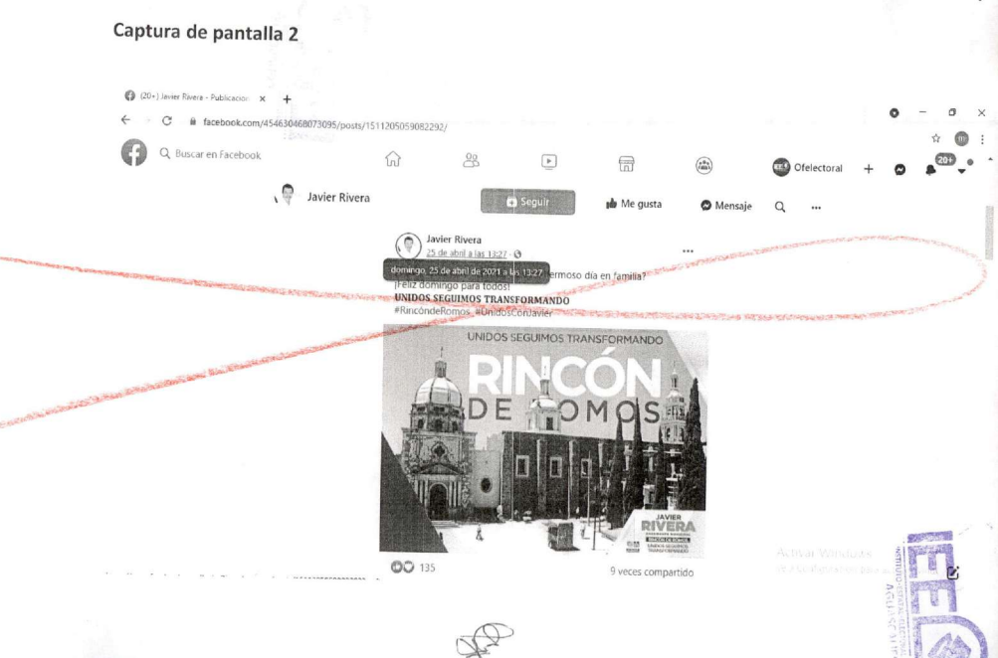

OFICIALÍA ELECTORAL IEE/OE/119/2021.
1.El primer documento que se presentó, mismo que tiene las medidas siguientes 13.5 centímetros de ancho y 20.7 centímetros de largo; y que cuenta con contenido en ambos de sus lados de los cuales se desprende lo siguiente:

Anverso

En su lado derecho visualice el texto siguiente:

JAVIER
RIVERA
PRESIDENTE MUNICIPAL

Posteriormente dentro de una franja color guindo que se ubica en la parte inferior se encuentra el texto siguiente “RINCÓN DE ROMOS”.

Posteriormente tres emblemas correspondientes a los partidos políticos: NUEVA ALIANZA, MORENA y PARTIDO DEL TRABAJO.
Continuando con el texto siguiente:

“TRANSFORMEMOS”
“Juntos a RINCÓN”

Posteriormente dentro de una franja color guindo se ubica en la parte inferior del documento se encuentra lo siguiente: seguido de una imagen color blanca la leyenda “JavierRiveraLuevano” y seguido de una imagen en color blanca la le leyenda “javier_riveralu19”, posteriormente se visualiza una imagen en forma triangular conformada por tres flechas.

Así mismo en su lado izquierdo visualice la fotografía de una persona, aparentemente mayor de edad y del género masculino, con vestimenta de tonalidades en blanco y tinto.

Reverso

En el reverso del documento adjunto visualicé en su lado derecho el siguiente texto

“JAVIER”
“RIVERA”

Posteriormente dentro de una franja color blanco que se ubica en la parte inferior se encuentra el texto siguiente: “PRESIDENTE MUNICIPAL”

Posteriormente dentro de una franja color guindo que se ubica en la parte inferior se encuentra el texto siguiente: “RINCÓN DE ROMOS”.

En la parte media inferior del documento se encuentran las siguientes leyendas arriba hacia abajo:

“Javier Rivera es un hombre de origen y vida Rinconense, de cuna humilde y de trabajo, con voluntad inquebrantable.

-Persona de deporte, estudio y realización.
-Hombre de carácter innovador y espíritu de servicio.
-Gente de actitud positiva y mente abierta
-Ciudadano que escucha, respeta y se compromete con su gente.
-Promotor e impulsor del desarrollo humano, de ideas transformadoras.

Un candidato de experiencia, probada competencia, conocedor de la administración pública, que sabe lo que el pueblo necesita, porque él es parte activa del pueblo. Javier Rivera, un hombre determinado en convertir a Rincón de Romos en un mejor lugar para vivir.”

Así mismo, en la parte media superior del documento visualice una fotografía de lo que parece ser un jardín, con varias palmeras, mismo que tiene lo que parece ser un kiosco en el centro y al fondo de la fotografía se encuentra un inmueble con una torre.
2. Enseguida el segundo documento que se presentó por la peticionaria de manera adjunta la solicitud de referencia, mismo que tiene las medidas siguientes 13.5 centímetros de ancho y 20.7 centímetros de largo; y que cuenta con contenido en ambos de sus lados de los cuales se desprende lo siguiente:

Anverso

En su lado derecho visualice el texto siguiente:

JAVIER
RIVERA
PRESIDENTE MUNICIPAL

Posteriormente dentro de una franja color guindo que se ubica en la parte inferior se encuentra el texto siguiente “RINCÓN DE ROMOS”.

Posteriormente tres emblemas correspondientes a los partidos políticos: NUEVA ALIANZA, MORENA y PARTIDO DEL TRABAJO.
Continuando con el texto siguiente:

“TRANSFORMEMOS”
“Juntos a RINCÓN”

Posteriormente dentro de una franja color guindo se ubica en la parte inferior del documento se encuentra lo siguiente: seguido de una imagen color blanca la leyenda “JavierRiveraLuevano” y seguido de una imagen en color blanca la le leyenda “javier_riveralu19”, posteriormente se visualiza una imagen en forma triangular conformada por tres flechas.

Así mismo en su lado izquierdo visualice la fotografía de una persona, aparentemente mayor de edad y del género masculino, con vestimenta de tonalidades en blanco y tinto.

Reverso

En el reverso del documento adjunto visualicé en su lado derecho el siguiente texto

“JAVIER”
“RIVERA”

Posteriormente dentro de una franja color blanco que se ubica en la parte inferior se encuentra el texto siguiente: “PRESIDENTE MUNICIPAL”

Posteriormente dentro de una franja color guindo que se ubica en la parte inferior se encuentra el texto siguiente: “RINCÓN DE ROMOS”.

En la parte media inferior del documento se encuentran las siguientes leyendas arriba hacia abajo:

“Javier Rivera es un hombre de origen y vida Rinconense, de cuna humilde y de trabajo, con voluntad inquebrantable.

-Persona de deporte, estudio y realización.
-Hombre de carácter innovador y espíritu de servicio.
-Gente de actitud positiva y mente abierta
-Ciudadano que escucha, respeta y se compromete con su gente.
-Promotor e impulsor del desarrollo humano, de ideas transformadoras.

Un candidato de experiencia, probada competencia, conocedor de la administración pública, que sabe lo que el pueblo necesita, porque él es parte activa del pueblo. Javier Rivera, un hombre determinado en convertir a Rincón de Romos en un mejor lugar para vivir.”

Así mismo, en la parte media superior del documento visualice una fotografía de lo que parece ser un jardín, con varias palmeras, mismo que tiene lo que parece ser un kiosco en el centro y al fondo de la fotografía se encuentra un inmueble con una torre.
3. Enseguida el tercer documento que se presentó por la peticionaria de manera adjunta la solicitud de referencia, mismo que tiene las medidas siguientes 13.5 centímetros de ancho y 20.7 centímetros de largo; y que cuenta con contenido en ambos de sus lados de los cuales se desprende lo siguiente:

Anverso

En su lado derecho visualice el texto siguiente:

JAVIER
RIVERA
PRESIDENTE MUNICIPAL

Posteriormente dentro de una franja color azul que se ubica en la parte inferior se encuentra el texto siguiente “RINCÓN DE ROMOS”.

Posteriormente tres emblemas correspondientes a los partidos políticos: NUEVA ALIANZA, MORENA y PARTIDO DEL TRABAJO.
Continuando con el texto siguiente:

“TRANSFORMEMOS”
“Juntos a RINCÓN”

Posteriormente dentro de una franja color azul se ubica en la parte inferior del documento se encuentra lo siguiente: seguido de una imagen color blanca la leyenda “JavierRiveraLuevano” y seguido de una imagen en color blanca la le leyenda “javier_riveralu19”, posteriormente se visualiza una imagen en forma triangular conformada por tres flechas.

Así mismo en su lado izquierdo visualice la fotografía de una persona, aparentemente mayor de edad y del género masculino, con vestimenta de tonalidad blanca.

Reverso

En el reverso del documento adjunto visualicé en su lado derecho el siguiente texto

“JAVIER”
“RIVERA”

Posteriormente dentro de una franja color blanco que se ubica en la parte inferior se encuentra el texto siguiente: “PRESIDENTE MUNICIPAL”

Posteriormente dentro de una franja color azul que se ubica en la parte inferior se encuentra el texto siguiente: “RINCÓN DE ROMOS”.

En la parte media inferior del documento se encuentran las siguientes leyendas arriba hacia abajo:

“Javier Rivera es un hombre de origen y vida Rinconense, de cuna humilde y de trabajo, con voluntad inquebrantable.

-Persona de deporte, estudio y realización.
-Hombre de carácter innovador y espíritu de servicio.
-Gente de actitud positiva y mente abierta
-Ciudadano que escucha, respeta y se compromete con su gente.
-Promotor e impulsor del desarrollo humano, de ideas transformadoras.

Un candidato de experiencia, probada competencia, conocedor de la administración pública, que sabe lo que el pueblo necesita, porque él es parte activa del pueblo. Javier Rivera, un hombre determinado en convertir a Rincón de Romos en un mejor lugar para vivir.”

Así mismo, en la parte media superior del documento visualice una fotografía de lo que parece ser un jardín, con varias palmeras, mismo que tiene lo que parece ser un kiosco en el centro y al fondo de la fotografía se encuentra un inmueble con una torre.

Todo lo anterior como puede ser visualizado en los documentos que se adjuntan a la presente ACTA.
Imágenes.
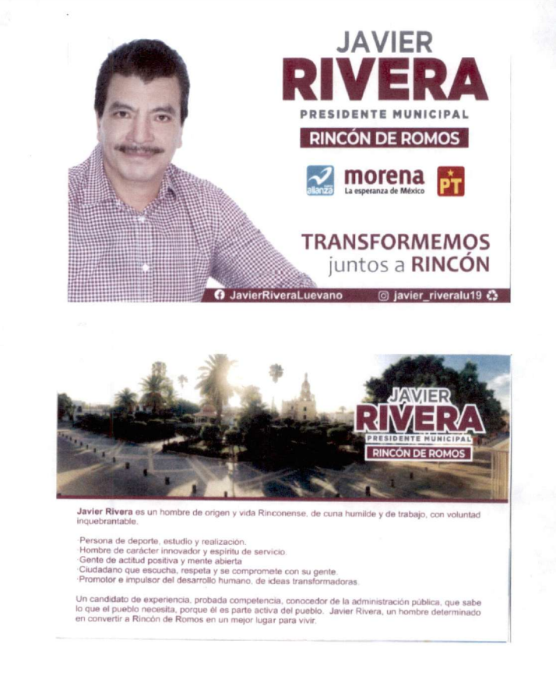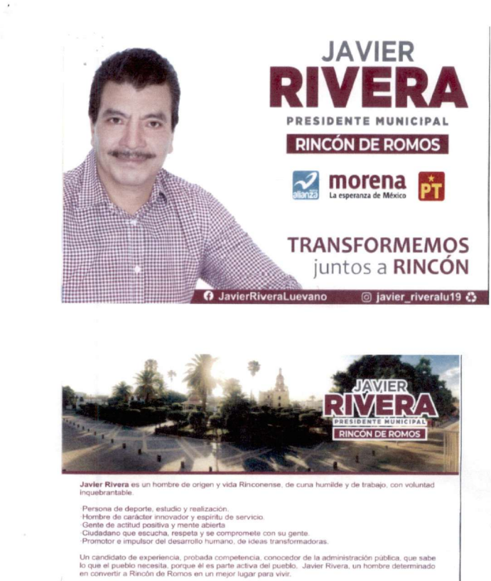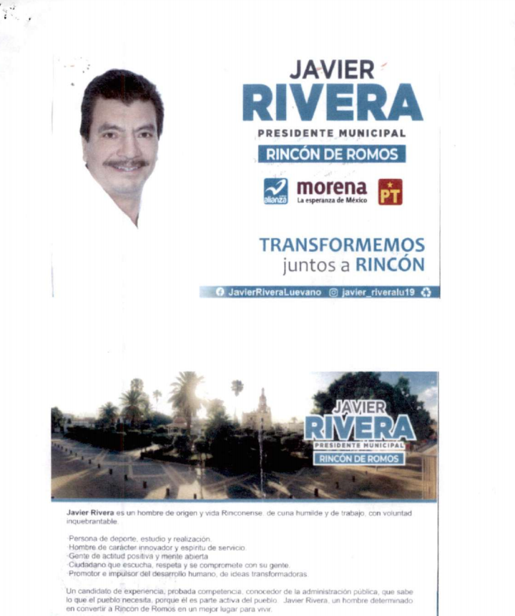

OFICIALÍA ELECTORAL IEE/OE/127/2021.
Dirección electrónica: https://www.facebook.com/  JavierRiveraLuevano/potos/  pcb.1513792202156911/  1513789475490517  Perfil: “Javier Rivera” | Una fotografía alojada en la red social denominada Facebook publicada en fecha veintinueve de abril de dos mil veintiuno a las trece horas con veintiún minutos, en la que visualicé a siete personas, mismos que se describen a continuación, el primero de ellos (comenzando de izquierda a derecha) vestía prendas en color oscuro y era aparentemente menor de edad; en el segundo de ellos usaba cubrebocas y una gorra en color blanca, quien vestía prendas en color azul y era aparentemente mayor de edad; la tercera de ellas usaba una gorra color blanca y vestía una playera color blanca y un pantalón corto en color azul, quien aparentemente era menor de edad; la cuarta persona usaba una gorra y prendas en color oscuro, de la cual la suscrita no pude especificar si se trata de una persona mayor o menor de edad; la quinta persona usaba una gorra, cubrebocas y prendas en color oscuro, de la cual la suscrita no puede especificar si se trata de una persona mayor o menor de edad; la quinta persona usaba una gorra, cubrebocas y prendas en color oscuro, de la cual la suscrita no puede especificar si se trata de una persona menor o mayor de edad; la sexta persona usaba cubrebocas en color blanco, una sudadera en color oscuro y pantalón en color café, de la cual la suscrita no puede especificar si se trataba de una persona mayor o menor de edad; la séptima y la última persona, usaba una gorra en color blanco y vestía prendas en color oscuro, de la cual la suscrita no puede especificar si se trataba de una persona mayor o menor de edad.  Además de lo anterior, se indica que las personas antes descritas se encontraban de pie sobre lo que parecía ser una banqueta, y a sus espaldas se visualizó una barda que contaba en su lado izquierdo (viendo de frente el monitor) con una imagen y del lado derecho contaba con el encabezado “UNIDOS SEGUIMOS RANSFORMANDO”, seguido de diversas imágenes y leyendas, tal y como puede observarse en la captura de pantalla 1 del ANEXO UNO de la presente Acta.  Finalmente se indica que la publicación en mención contaba con diecinueve reacciones. Todo lo anterior como puede ser visualizado en las capturas de pantalla de la 1 y 2 del ANEXO UNO de la presente Acta.
Dirección electrónica: https://www.facebook.com/  watch/’v=293911862223616  Perfil: “Javier Rivera” | Una publicación alojada en la red social denominada Facebook, en fecha 28 de abril a las 12:31”, misma que contaba con el texto siguiente:  “HAGAMOS JUNTOS DE RINCÓN EL MEJOR LUGAR PARA VIVIR.  Juntos emprendimos un gran proyecto de transformación, hagamos juntos de RINCÓN EL MEJOR LUGAR PARA VIVIR.  UNIDOS SEGUIMOS TRANSFORMANDO  #RincóndeRomos #UnidosConJavier”  Así mismo, a la publicación en mención se adjuntó un video con duración de treinta y cuatro segundos, en el cual visualicé a una persona, aparentemente del género masculino, mayor de edad, quien se encontraba caminando por diversos lugares abiertos que fueron cambiando conforme fue avanzando la reproducción del video en comento. Observando en los segundo especificados en la solicitud de mérito, además de la persona antes descrita, específicamente en el tercer segundo al fondo del video, un inmueble con fachada de tonalidad beige que al parecer contaba con una torre en su parte superior; en el segundo siete se visualizó un inmueble de fachada de tonalidades blanco y café que contaba con una torre en su parte superior, en el segundo doce se observó un inmueble de fachada de tonalidad amarilla con lo que parecía ser una torre y en los segundos veinticinco y veintiséis se visualizó al fondo un inmueble con fachada color beige que contaba con una torre en su parte superior.  Así mismo, de la reproducción del video se desprendió el siguiente audio:  “Juntos emprendimos un gran proyecto de transformación, demostramos que cuando hay sueños, convicciones y principios las cosas se pueden lograr. Aspirar a un cambio verdadero es un sueño posible. Hagamos pues de Rincón de Romos el mejor lugar para vivir. Tú sabes quién soy, sostengo mi compromiso para que escribamos juntos una historia de logros y estoy determinado a convertir a Rincón de Romos en un municipio de orgullo y bienestar.”  Además, al finalizar su reproducción, visualicé una fotografía sobre la cual se observaron las leyendas: “JAVIER, “RIVERA”, “PRESIDENTE MUNICIPAL”, “RINCÓN DE ROMOS”, éste último dentro de una franja de tonalidad tinto; y en su parte derecha se visualizaron los emblemas de los partidos políticos Partido del Trabajo, morena acompañado de la leyenda “La esperanza de México” y Nueva Alianza Aguascalientes.  Finalmente se indica que la publicación en mención contaba con doscientas sesenta y ocho reacciones, cien comentarios y contaba con “6.5 mil” reproducciones. Todo lo anterior como puede se visualizado en las capturas de pantalla de la 3 a la 8 del ANEXO UNO de la presente Acta, así como en el video que se adjunta al disco compacto que se identifica como ANEXO DOS de la presente Acta en el que se encuentra el video antes descrito.
Imágenes.
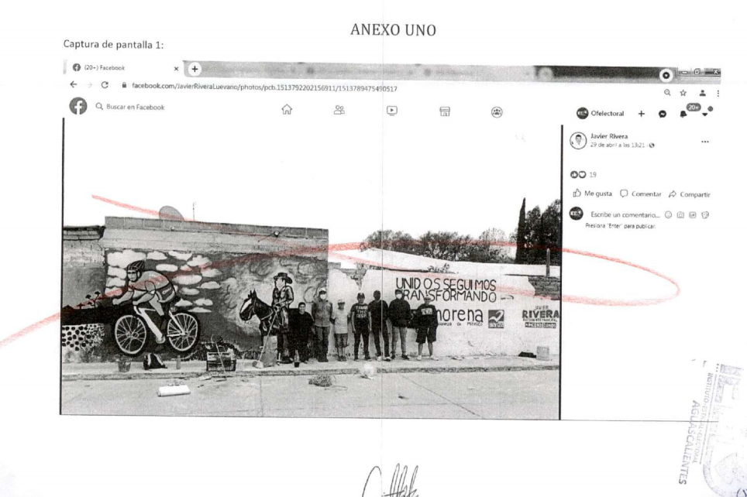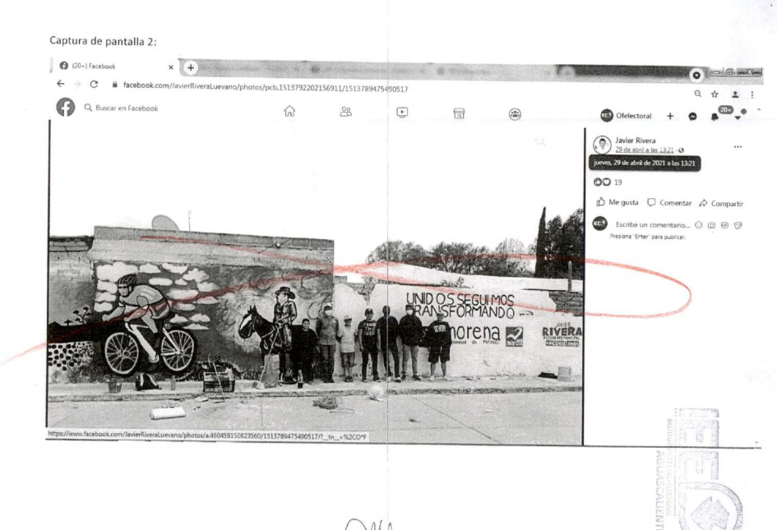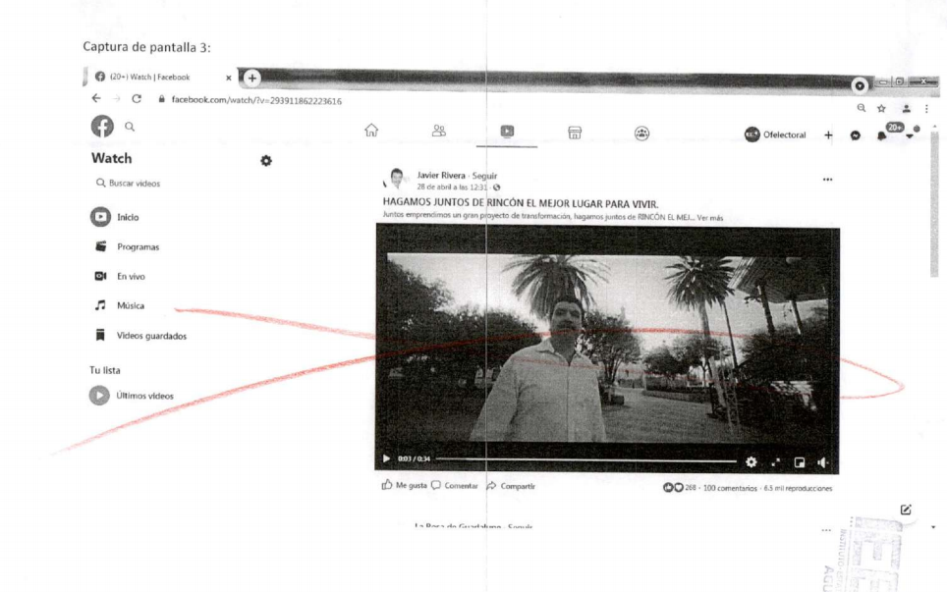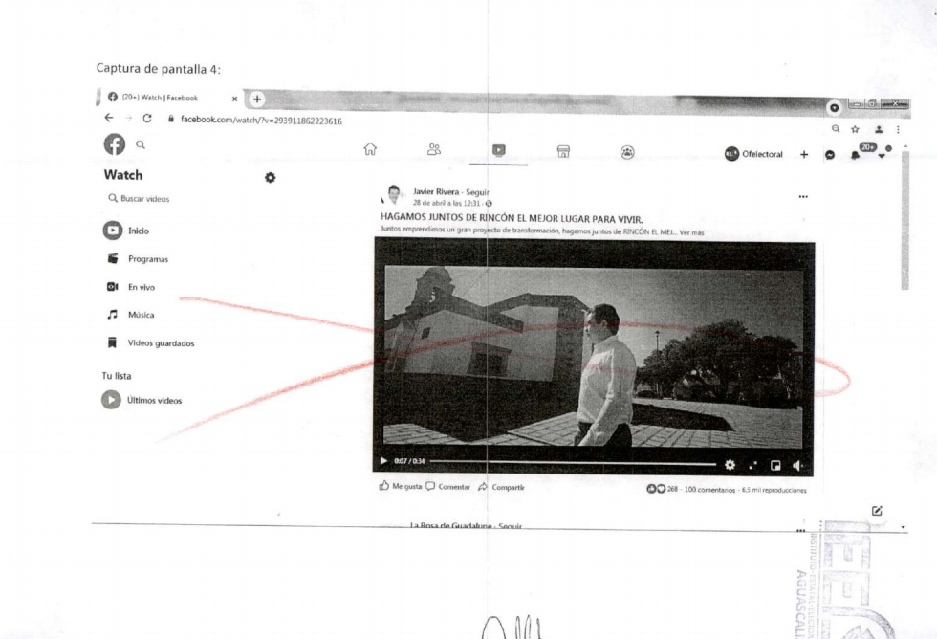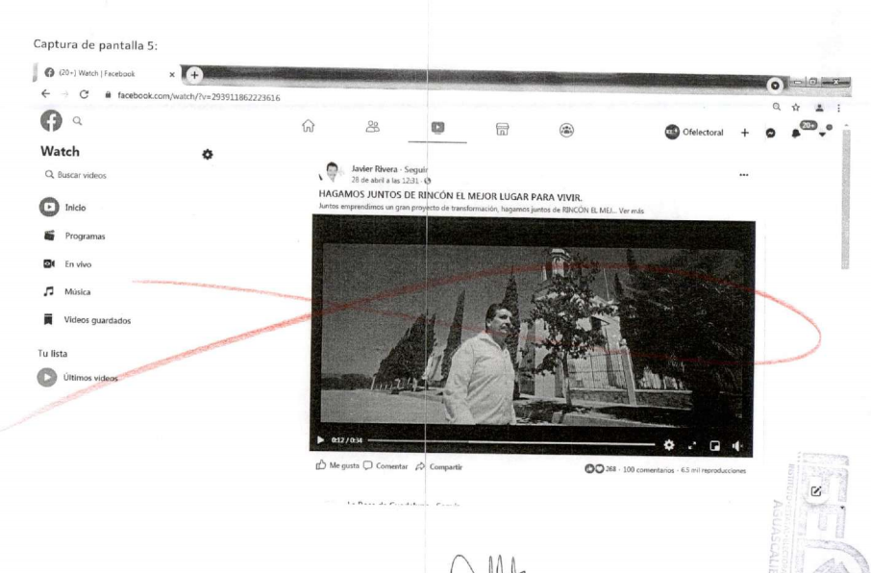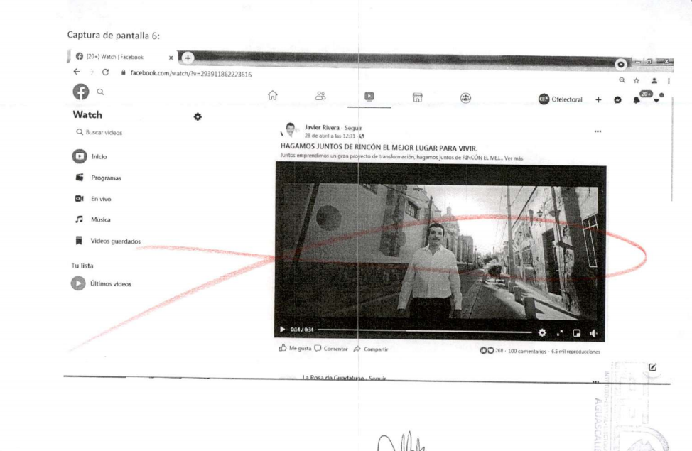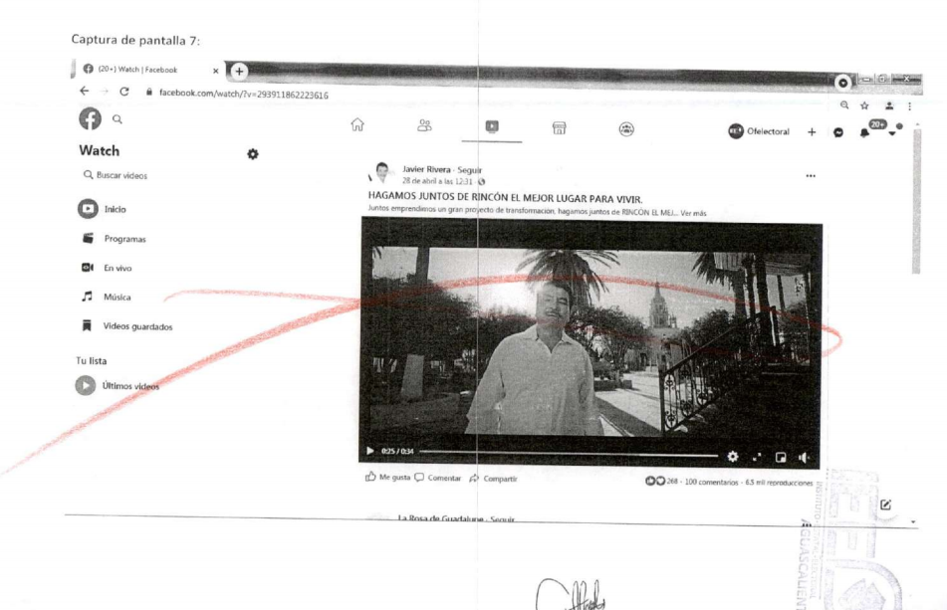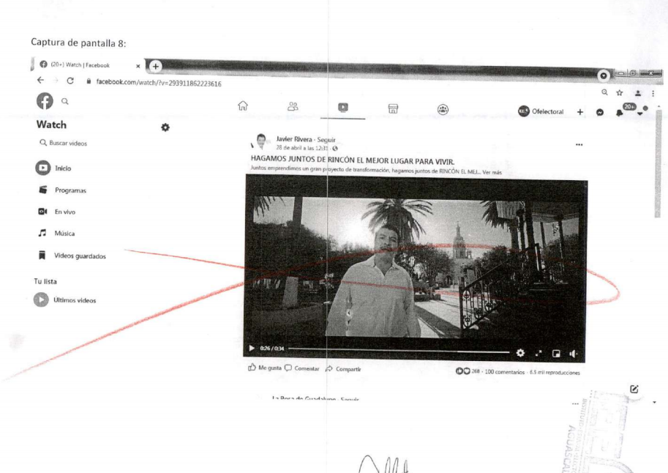

9. CUESTION PREVIA

Ahora, una vez analizado la existencia del contenido denunciado, cabe precisar que, en el sumario, se desprende la existencia de diversas diligencias de oficialía electoral, las cuales fueron admitidas y desahogadas en la audiencia de pruebas y alegatos.

Sin embargo, como puede advertirse en el escrito de denuncia, la queja que se efectúa versa esencialmente en una publicación en la que se acusa de utilizar símbolos religiosos, misma que fue certificada en su existencia y contenido mediante la diligencia de clave IEE/OE/095/2021.

No obstante, el IEE consideró pertinente admitir las diversas actuaciones como pruebas en el presente procedimiento, las cuales fueron certificadas mediante oficialía electoral, y son identificadas con las claves IEE/OE/119/2021 e; IEE/OE/127/2021, sin embargo, no guardan relación alguna con los hechos establecidos en el escrito inicial de denuncia.

En tal consideración, esta autoridad jurisdiccional estima oportuno deslindar estas probanzas del sentido del presente fallo; no obstante, en cuanto hace a la certificación contenida en la diligencia IEE/OE/127/2021, además de un video relacionado con símbolos religiosos, también es posible detectar dentro de esa certificación, una imagen en la que pueden aparecer menores, por lo resulta oportuno, escindir esta porción del asunto.

Ahora bien, respecto a las certificaciones descartadas, las cuales fueron deslindadas del sentido que habrá de recaer en el presente fallo, cabe precisarle al promovente que, de conformidad con el artículo 17 de la Constitución Federal y a fin de garantizar el derecho humano del acceso a la justicia y tutela judicial efectiva, este Tribunal determina dejar a salvo los derechos para que, de estimarlo conveniente, acuda nuevamente ante la autoridad instructora mediante la presentación de una nueva denuncia, en la que manifieste argumentos de donde sea posible advertir, de qué manera se actualizan las posibles infracciones a la normativa electoral.

Lo anterior es así, porque el procedimiento especial sancionador, se rige por el principio dispositivo, por lo que la litis es claramente cerrada y se fija a partir de los hechos aducidos y las pruebas que acompaña el denunciante en su primer escrito, respecto del cual, el juzgador está impedido para modificar o ampliar la litis a partir de esos elementos.

9.1. Escisión.

El artículo 3, párrafo 1 de la Convención sobre los Derechos del Niño−y de la Niña−, establece que en todas las medidas que los involucren se deberá atender como consideración primordial el interés superior de la niñez.

Congruente con ello, en el artículo 1 de la Constitución, se establece que el Estado Mexicano a través de sus autoridades y, específicamente, a los tribunales, está compelido a tener como consideración primordial el respeto al interés superior de la niñez como principio potenciador de los derechos humanos de los niños, niñas y adolescentes, a través de la adopción de las medidas necesarias para asegurar y maximizar su protección y efectividad.

En tal consideraciones, esta autoridad jurisdiccional estima oportuno escindir los hechos establecidos en la certificación contenida en la diligencia IEE/OE/127/2021, pues en esta actuación, es posible detectar una imagen en la que supuestamente aparecen menores, por lo que, independientemente de la existencia de una denuncia al respecto, el IEE debe abordar una investigación y sustanciación de un procedimiento sancionador en lo relativo a una posible vulneración al interés superior de la niñez.

Lo anterior con fundamento en los artículos 4, párrafo 9, de la Constitución; 2, fracción III, 6, fracción I y 18, de la Ley General de los Derechos de las Niñas, Niños y Adolescentes, al establecer como obligación primordial tomar en cuenta el interés superior de la niñez, mismo que deberá prevalecer en todas aquellas decisiones que les involucren.

Sin embargo, en aras de salvaguardar el debido proceso, esta actuación debe hacerse de manera independiente, mediante un nuevo procedimiento en el que la partes estén al tanto de los hechos y puedan realizar manifestaciones y ofrecer pruebas en relación con el acto.

El objeto de lo anterior, parte de que esta porción desahogada en la audiencia de pruebas y alegatos por la autoridad instructora, no fue establecida concretamente en la denuncia inicial que se resuelve, por lo que resulta idóneo que se maneje de manera independiente al asunto que se aborda en el presente fallo; esto en consideración a que el principio dispositivo es el rector de los procedimientos administrativos sancionadores, y al no guardar relación con el escrito inicial de denuncia, no es idóneo intercalarlo con el presente asunto, sino que es oportuno dar un trámite por separado.

En consecuencia, lo conducente es instruir al IEE, para que conozca la probable conducta atinente a la vulneración al interés superior de la niñez, mediante un Procedimiento Especial Sancionador diverso al actual.

Lo anterior, es consistente con lo resuelto por el Pleno de la Suprema Corte de Justicia de la Nación, en la acción de inconstitucionalidad 22/2014 y sus acumuladas 26/2014, 28/2014 y 30/2014, en el sentido de que la reposición del procedimiento, “lejos de provocar retrasos injustificados en la solución del asunto, evitan posteriores impugnaciones por infracciones al debido proceso legal, con la consecuente necesidad de reponer las actuaciones incorrectas y la pérdida de tiempo que ello implica”.

De esta manera, se garantiza el referido principio consagrado en el artículo 17 de la Constitución Federal, porque se asegura que en los procedimientos especiales sancionadores consten todos los elementos necesarios para emitir la determinación que corresponde.

Conforme a lo anteriormente precisado, y en concordancia con la Jurisprudencia 5/2017, con el rubro “PROPAGANDA POLÍTICA Y ELECTORAL. REQUISITOS MÍNIMOS QUE DEBEN CUMPLIRSE CUANDO SE DIFUNDAN IMÁGENES DE NIÑOS, NIÑOS Y ADOLESCENTES”, la autoridad instructora deberá allegarse de todas las constancias necesarias y suficientes relativas al consentimiento de los menores que figuran en el contenido denunciado, además de efectuar las diligencias necesarias para cotejar que la documentación coincide con el menor que figura en la publicación y posteriormente desahogar la respectiva audiencia de pruebas y alegatos.

Lo anterior, con sustento en el criterio vertido por la Sala Regional Especializada en el asunto SER-PSC-060/2021, que indicó que las autoridades electorales contamos con la obligación de mantenernos alerta y velar por la tutela de los derechos humanos; de ahí que debemos tomar todas aquellas acciones que estén al alcance, sobre todo, cuando exista la probable aparición de niñas, niños y adolescentes relacionados en un caso.

10. CASO A RESOLVER.

Una vez acreditada la existencia del hecho denunciado, el aspecto a dilucidar en la presente sentencia consiste en determinar si se actualiza, o no, el uso de símbolos religiosos en propaganda electoral, vulnerándose lo dispuesto en el artículo 130 constitucional, y si ésta es atribuible al candidato denunciado y a la Coalición por faltar a su deber de cuidado.

a) La existencia o no de los hechos denunciados;
b) La determinación de si con los hechos acreditados, se vulnera lo establecido en el artículo 130 Constitucional.
c) En su caso, determinar la responsabilidad del presunto infractor; y
d) De proceder, resolver sobre la calificación de la falta e individualización de la sanción.

11. ESTUDIO DE FONDO.
11.1. Planteamiento del caso.

A continuación, este Tribunal procederá al estudio motivo de la queja en la que se analizará con base en los argumentos antes referidos, a determinar si las conductas denunciadas y tomando en consideración las manifestaciones hechas valer por los denunciados, así como las pruebas ofrecidas por ambos, constituyen una violación a lo establecido en el artículo 130 Constitucional.

11.2. Marco jurídico aplicable.
Principio de separación Iglesia-Estado.
Dentro del ámbito internacional, la libertad de conciencia y de religión es un derecho reconocido y protegido, tanto por el artículo 12 de la Convención Americana sobre Derechos Humanos, como por el artículo 18 del Pacto Internacional de los Derechos Civiles y Políticos, que tiene como objetivo proteger el ejercicio de toda persona de tener o adoptar la religión y/o creencias de su elección, así como de manifestarla, individual o colectivamente, pero sujeta a las limitaciones prescritas en la ley y que sean necesarias para proteger la seguridad, el orden, la salud, la moral pública, o los derechos y libertades fundamentales de los demás.

Así, independientemente de la creencia que cada ciudadano pueda o desee profesar, la Constitución Política de los Estados Unidos Mexicanos, en el artículo 130, advierte la separación Iglesia-Estado y dispone que nadie podrá utilizar símbolos religiosos en actos públicos con fines políticos, de proselitismo o de propaganda política.

Así mismo, el TEPJF se ha pronunciado en relación al principio histórico de separación entre las Iglesias y el Estado, en la Jurisprudencia 39/2010 de rubro PROPAGANDA RELIGIOSA CON FINES ELECTORALES. ESTÁ PROHIBIDA POR LA LEGISLACIÓN, donde se razona que los actores políticos deben abstenerse del uso de símbolos religiosos en propaganda electoral, a fin de que los ciudadanos participen de manera racional y libre en los procesos comiciales.

El criterio anterior, implica que los actores políticos no pueden obtener utilidad o provecho de figuras o imágenes que representen una religión; o bien, emplear expresiones religiosas o hacer alusiones de carácter religioso, y tampoco, utilizar fundamentos de esa índole en su propaganda comicial.

Propaganda política y sus limitantes.

El artículo 116, fracción IV, inciso j), de la Constitución Política de los Estados Unidos Mexicanos dispone que, las Constituciones y leyes locales en materia electoral, deberán establecer las reglas a seguir por los candidatos y partidos políticos en período de precampañas y campañas, así como las sanciones en caso de que se vulneren dichas disposiciones.

Conforme a lo dispuesto por el artículo 157 fracción II del Código Electoral, la propaganda electoral es el conjunto de escritos, publicaciones, imágenes, grabaciones, proyecciones y expresiones, que durante la campaña electoral se difunden con el propósito de presentar ante la ciudadanía las distintas candidaturas. Difundirla, es un derecho de los partidos políticos y de los candidatos.

Asimismo, la propaganda electoral debe propiciar la exposición, desarrollo y discusión ante el electorado de los programas y acciones fijados por candidatos y partidos políticos en sus documentos básicos y, particularmente, en la plataforma electoral que se haya registrado, lo anterior según la ley general, en el artículo 242.

Ahora bien, con la finalidad de regular la premisa constitucional prevista en el artículo 130 de la CPEUM, respecto a la prohibición de utilizar expresiones y símbolos religiosos en la propaganda electoral, los artículos 242, fracción I y 244, fracción X, del Código Electoral, disponen que constituyen infracciones de los partidos políticos y los candidatos, el incumplimiento de las obligaciones contempladas en la LGPP y en la LGIPE.

En ese sentido, el artículo 25, párrafo primero, inciso p) de la LGPP y el 394, de la LGIPE, mandatan que los partidos políticos y los candidatos, tienen la obligación de abstenerse a utilizar símbolos religiosos, expresiones o alusiones de carácter religioso en su propaganda electoral.

El Código Electoral previene en su artículo 268, la instrucción del Procedimiento Especial Sancionador en el cual se conocerá, investigará, y en su caso, sancionará la comisión de infracciones que guarden relación con violaciones a lo dispuesto en los artículos 134, de la CPEUM y 89, de la Constitución Local, contravengan las normas sobre propaganda política o electoral.

11.4. No se acredita la utilización de símbolos religiosos en la propaganda electoral denunciada.

En la queja inicial, se acusa la publicación de una imagen fotográfica en redes sociales que contiene propagan electoral y hace uso de elementos religiosos, apuntando una vulneración del principio constitucional de separación Estado-Iglesia; concretamente se denuncia que se emplea la imagen del santuario y de la parroquia del Señor de las Angustias, por lo que, el accionante sugiere que automáticamente se actualiza la infracción al artículo 130 Constitucional.

Para soportar lo anterior, se ofrece como medio probatorio la Oficialía IEE/OE/095/2021, en la que se certifica la imagen denunciada, cuyo valor probatorio es pleno y genera certeza en cuanto a la existencia del mismo, a efecto de que esta autoridad jurisdiccional pueda entonces determinar, o no, la infracción denunciada.

En esa consideración, al analizar el contenido de la imagen publicada en Facebook, se desprende que el veinticinco de abril, el denunciado publicó en su cuenta personal de Facebook, una imagen fotográfica con el encabezado de “¿Están listos para disfrutar de este hermoso día en familia? ¡Feliz domingo para todos! UNIDOS SEGUIMOS TRANSFORMANDO #RincóndeRomos #UnidosConJavier” y de fondo se aprecia un inmueble con las características de una iglesia.

Ahora bien, del análisis de la publicación, se advierte que el contexto de la imagen es un tema ajeno a la religión, pues estrictamente, versa sobre contenido de propaganda electoral en la que se realizan expresiones de cortesía hacia los lectores.

En efecto, ha sido criterio reiterado por Sala Superior que el empleo contextual de imágenes que pueden considerarse paradigmáticas de un determinado lugar o población, aun cuando pudieran tener un uso religioso, como las iglesias en los primeros cuadros de las ciudades, por sí mismas, no vulneran la prohibición del empleo de símbolos religiosos en la propaganda electoral.

Lo anterior, porque si bien es cierto que las catedrales, santuarios, parroquias, etc., significan un templo de culto para una determinada religión, también lo es que no tiene exclusivamente ese simbolismo de connotación religiosa. Así, se debe tener en cuenta que también son símbolos arquitectónicos, sociales y culturales, es decir, son parte de los atractivos culturales y turísticos de cualquier ciudad.

Bajo ese contexto, este Tribunal considera inexistente la supuesta infracción cometida, referente a la contravención de las normas sobre propaganda electoral por utilizar imágenes o símbolos religiosos, toda vez que no se demuestra que el uso de la aparente iglesia en la imagen publicada por el denunciado, tenga fines o propósitos religiosos que pretendan generar un impacto en la ciudadanía o bien, una relación entre el sujete denunciado y alguna religión que pueda coaccionar la intención del voto del electorado.

Esto es así porque de un estudio integral de la publicación denunciada, no se advierte el uso de símbolos, alusiones o expresiones religiosas con fines proselitistas, en virtud de que de la imagen de la parroquia en controversia, resulta evidente que fue difundida con el propósito de mostrar una ubicación importante del Municipio.

Ahora, no pasa desapercibido que, si bien este inmueble tiene como objeto principal ser un templo de culto destinado a las actividades de los feligreses de determinada religión, también es verdad que esa no es la única connotación con la que cuenta dicho edificio, pues de igual manera tiene reconocidos valores arquitectónicos, sociales y culturares de manera popular, por lo que no sería acertado delimitar de manera categórica, su naturaleza como exclusivamente religiosa.

Asimismo, la Sala Regional Especializada del Tribunal Electoral del Poder Judicial de la Federación, ha determinado que la sola aparición de una edificación representativa de una ciudad, dentro de la propaganda electoral, no vulnera la normativa electoral, ni ello, es indicativo desde perspectiva alguna, de que los denunciados sustenten su propaganda político-electoral en principios, fundamentos o doctrinas religiosas.

Por lo que la aparición de la iglesia y/o parroquia, -monumento representativo del Municipio de Rincón de Romos- no contraviene la normatividad sobre propaganda electoral, así como tampoco presume que el denunciado se encuentra sustentando el contenido de su propaganda en principios religiosos.

De igual manera, la Sala Superior ha establecido que la prohibición constitucional y legal en materia electoral respecto al tema en análisis, reside en el hecho de que en el contenido de la propaganda electoral se utilicen de manera directa y expresa o indirectamente símbolos, signos o imágenes religiosas que impliquen proselitismo a favor o en contra de un candidato, la promoción de una plataforma electoral registrada, o bien, de una ideología partidista.

Por lo cual, en el caso que nos atañe, no se configura ninguna de las prohibiciones anteriormente señaladas, pues se advierte que el propósito de la publicación denunciada, es resaltar una ubicación importante del Municipio de Rincón de Romos, como lo es la parroquia por su valor monumental y arquitectónico.

Se suma que, la Sala Superior ha pronunciado que la utilidad de un símbolo religioso debe ser de manera evidente, deliberada y directa para coaccionar a los ciudadanos en su libre participación; en el caso en concreto, tales condiciones no se presentan, pues del material probatorio, no se puede deducir algún tipo de coacción al electorado, ya que, al haber mostrado la fachada de una iglesia, no genera algún tipo de presión directa, expresa, preponderante o indirecta a la ciudadanía.

En ese sentido, este Tribunal Electoral, estima que la difusión de la publicación denunciada, no actualiza una violación a la normativa electoral, así como tampoco al principio de separación Estado-Iglesia, ya que no se hizo uso de la imagen de la parroquia representativa del Municipio de Rincón de Romos con fines religiosos, en la medida que no se desprende que los símbolos, expresiones y/o alusiones realizadas por el denunciado constituyan un discurso de carácter religioso con la finalidad de coaccionar moral o espiritualmente a la ciudadanía para que voten por él; en razón de que en la imagen, solo se muestra el monumento con la intención de referenciar una ubicación popular e histórica y no con la intención de explotar su connotación religiosa.

Así, esta autoridad determina inexistente la utilización de símbolos religiosos con connotación política electoral en la publicación denunciada; además, por consecuencia, se desestima la responsabilidad imputada a los partidos integrantes de la Coalición.

12. RESOLUTIVOS.

PRIMERO. - Se dejan a salvo los derechos, sobre las documentales públicas precisadas en el cuerpo de la presente sentencia.

SEGUNDO. - Se escinde lo relativo a la posible afectación del interés superior de la niñez.

TERCERO. – Se declara la inexistencia de la infracción consistente en la vulneración del principio constitucional de separación Estado-Iglesia.

Notifíquese. Así lo resolvió el Tribunal Electoral del Estado de Aguascalientes, por unanimidad de votos de las Magistradas y Magistrado que lo integran, ante el Secretario General de Acuerdos, quien autoriza y da fe.
MAGISTRADA PRESIDENTA

CLAUDIA ELOISA DÍAZ DE LEÓN GONZÁLEZ
MAGISTRADA  LAURA HORTENSIA  LLAMAS HERNÁNDEZ | MAGISTRADO  HÉCTOR SALVADOR  HERNÁNDEZ GALLEGOS
SECRETARÍA GENERAL DE ACUERDOS

JESÚS OCIEL BAENA SAUCEDO

En misma fecha se notificó a las partes.
Con verificativo el día viernes veintiuno de mayo a las dieciocho horas.
SUPJDC-9973/2020, SUP-REP-111/2020 y SG-JE-45/2020
Consultable en la Compilación 1997-2013, Jurisprudencia y tesis en materia electoral, del Tribunal Electoral del Poder Judicial de la Federación, páginas 129 y 130.
IEE/OE/119/2021 e IEE/OE/127/2021, exceptuando lo alusivo a la supuesta aparición de menores de edad en propaganda electoral.
Ver SUP-REP-149/2017.
Disponible para su consulta en el URL: https://www.te.gob.mx/candidaturas-independientes/sites/default/files/AI%2022-2014.pdf
El interés superior de los niños, niñas y adolescentes implica que el desarrollo de éstos y el ejercicio pleno de sus derechos deben ser considerados como criterios rectores para la elaboración de normas y la aplicación de éstas en todos los órdenes relativos a su vida. Entre ellos, se encuentra el derecho a la imagen de las niñas, niños y adolescentes, el cual está vinculado con el derecho a la intimidad y al honor, entre otros inherentes a su personalidad, que pueden resultar eventualmente lesionados a partir de la difusión de su imagen en los medios de comunicación social, como ocurre con los spots televisivos de los partidos políticos. En ese sentido, si en la propaganda política o electoral se recurre a imágenes de personas menores de edad como recurso propagandístico y parte de la inclusión democrática, se deben cumplir ciertos requisitos mínimos para garantizar sus derechos, como el consentimiento por escrito o cualquier otro medio de quienes ejerzan la patria potestad o tutela, así como la opinión de la niña, niño o adolescente en función de la edad y su madurez.
Ley General de Partidos Políticos, en lo sucesivo LGPP
Ley General de Instituciones y Procedimientos Electorales. En lo sucesivo LGIPE
En consideración a que la titularidad y posesión de la cuenta de Facebook no fue controvertida por el propio denunciado.
La cual, el denunciante afirma que se trata del santuario y de la parroquia del Señor de las Angustias ubicada en el Municipio de Rincón de Romos, Aguascalientes.
Como lo ha referenciado en la sentencia recaída en el expediente ST-JDC-239/2020.
Como lo ha razonado Sala Superior en el expediente SUP-REC-319/2020.
SER-PSC-087/2015
SUP-REP-692/2018
SUP-REC-761/2015.

